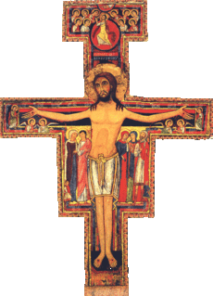
²
Feuille Paroissiale
n°285 du 4/02/2024
04 90 65 43 60
Presbytère, place de l’Eglise -
84260 Sarrians
sarrians.loriol@gmail.com
www.sarrians.paroisse84.fr

Évangile de saint Marc nous plonge en plein dans le ministère de Jésus : ministère de guérison, lutte spirituelle contre les forces du mal qui paralysent l’humanité, ministère de la prière, ministère de la prédication…
Tout commence par le ministère de guérison. Jésus est accueilli dans la maison de Simon et André. Or voilà que la belle-mère de Simon est malade. Jésus la prend par la main et la fait lever. En nous racontant cet événement, Marc veut rendre hommage à cette femme du peuple qui fut la première à offrir l’hospitalité à Jésus et à ses apôtres durant sa vie publique. Cette belle-mère deviendra le modèle de ces femmes de l’Église primitive qui accueilleront les missionnaires sous leur toit. Et bien-sûr, nous n’oublions pas toutes celles qui s’engagent dans un service d’Église.
Voilà donc cette belle-mère guérie et relevée. C’est l’image de ce que Dieu veut faire pour nous lorsque nous sommes paralysés par la fièvre du péché. Il continue à nous prendre par la main. Il veut nous remettre debout pour que, nous aussi, nous puissions servir. C’est cela qu’il réalise par le ministère de son Église; Jésus veut le salut de tous les hommes. Il manifeste une prédilection particulière pour ceux qui sont blessés dans leur corps et leur esprit : les pauvres, les pécheurs, les malades, les marginalisés. Il est celui qui sauve, qui soigne et qui guérit.
Tout l’Évangile nous dit que Jésus est venu “chercher et sauver ceux qui étaient perdus”. Cette mission se continue à travers l’Église, sacrement de l’amour et de la tendresse de Dieu pour les hommes. Les disciples sont envoyés en mission pour “annoncer l’Évangile du salut et guérir les infirmes”. Fidèle à cet enseignement, l’Église à toujours considéré l’assistance aux infirmes comme une partie intégrante de sa mission. Et nous pensons également à tous ceux et celles qui se mettent au service des malades au cours de leur pèlerinage à Lourdes. Les pauvres et les souffrants sont toujours présents sur notre route. À travers eux, c’est le Christ qui est là. Quand nous rendons visite à un malade, c’est le christ que nous servons.
Ce ministère de guérison ne va pas sans celui de la prière. Dès le matin, très tôt, Jésus s’en va dans un lieu désert et là, il priait. Il ne cherche pas à tirer profit de sa popularité. Bien au contraire, il se retire loin de la foule. Il choisit d’aller ailleurs, dans les villages voisins. La bonne nouvelle doit être annoncée partout et jusque dans le monde entier. Le pape François nous parle d’une “Église en sortie”. Tous ont besoin d’entendre la bonne nouvelle pour leur délivrance. Jésus se présente à nous comme le sauveur qui vient délivrer l’homme de ses démons et de ses maladies. Il veut que nous ayons la vie en abondance.
Prions ensemble afin qu’il nous aide à changer le regard sur les petits, les pauvres, les malades et les exclus. C’est vers eux que nous sommes envoyés. Qu’il nous donne force et courage pour témoigner de son amour tous les jours de notre vie.

Quelle fièvre !
Mais quel Talent !
service des malades au cours de leur pèlerinage à Lourdes. Les pauvres et les souffrants sont toujours présents sur notre route. À travers eux, c’est le Christ qui est là. Quand nous rendons visite à un malade, c’est le christ que nous servons.
Ce ministère de guérison ne va pas sans celui de la prière. Dès le matin, très tôt, Jésus s’en va dans un lieu désert et là, il priait. Il ne cherche pas à tirer profit de sa popularité. Bien au contraire, il se retire loin de la foule. Il choisit d’aller ailleurs, dans les villages voisins. La bonne nouvelle doit être annoncée partout et jusque dans le monde entier. Le pape François nous parle d’une “Église en sortie”. Tous ont besoin d’entendre la bonne nouvelle pour leur délivrance. Jésus se présente à nous comme le sauveur qui vient délivrer l’homme de ses démons et de ses maladies. Il veut que nous ayons la vie en abondance.
Prions ensemble afin qu’il nous aide à changer le regard sur les petits, les pauvres, les malades et les exclus. C’est vers eux que nous sommes envoyés. Qu’il nous donne force et courage pour témoigner de son amour tous les jours de notre vie.
Tiré du site : www.dimancheprochain.org

Conseil pastoral : ce qu’il faut en retenir.
Sur demande du père Jean-Luc, Benoit Reynaud a présenté en quelques lignes ce que vivent les agriculteurs, mettant en relief que la crise actuelle est multiple, complexe. Son témoignage a permis au membre du conseil pastoral d’enrichir notre réflexion sur le monde qui nous entoure.
Nous avons pris le temps de relire le temps de l’Avent qui a été dense et riche avec notamment le lancement de notre projet paroissial, qui a été bien apprécié Et c’est en lien avec notre projet pastoral, que le conseil fait des propositions concrètes pour le Carême 2024 :
- Mercredi 14 Février, Mercredi des Cendres, Messes à 19h00 à Sarrians.
- Temps de prière du Matin, deux samedis matin tôt (17 Février et 2 Mars), à 7h30, église de Sarrians. (Mieux célébrer)
- Veillée de prière, enseignement, Adoration, Vendredi 23 Février, 20h30, Eglise de Sarrians (mieux Annoncer, mieux célébrer).
- Bol de Riz, Vendredi 15 Mars, à 20h30, à Sarrians (projet à définir). (Mieux vivre en frères et sœurs ; mieux servir)

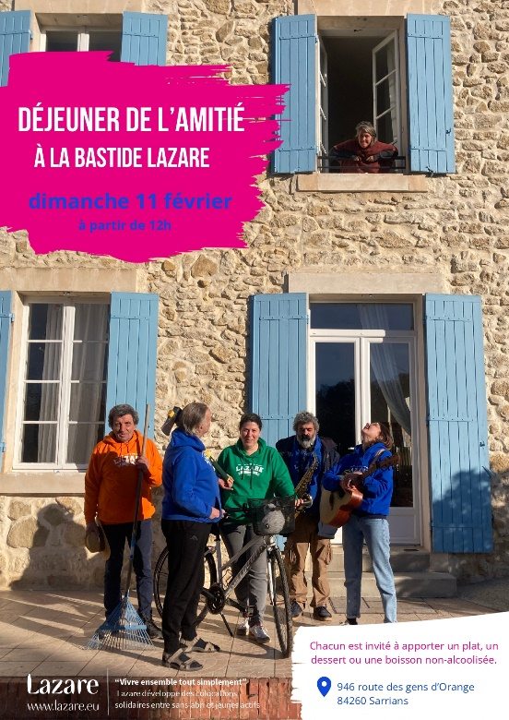
Déjeuné de l’Amitié à la Bastide Lazare.
RDV Dimanche 11 Février,
12h00
Chacun apporte un plat à partager, un dessert, boisson non alcoolisée.
Encore un grand merci à tous les bras qui se sont mobilisés pour installer et désinstaller nos crèches paroissiales. Maintenant, nos santons sont bien rangés dans leurs boites, en sécurité. L’Eglise de Sarrians, en fonction de l’agenda et des possibilités du curé, sera à nouveau ouverte pour la prière personnelle et les visites, toute la journée.
Messe des Cendres,
Mercredi 14 Février,
19h00, Eglise de Sarrians.

« Tu es béni, Dieu de l'univers, Toi qui nous donnes ce pain, fruit de la terre et du travail des hommes ; nous Te le présentons : il deviendra le Pain de la Vie. Béni soit Dieu, maintenant et toujours. Tu es béni, Dieu de l'univers, Toi qui nous donnes ce vin, fruit de la vigne et du travail des hommes ; nous Te le présentons : il deviendra le Vin du Royaume éternel. » #Agriculture

Pour nourrir le Carême 2024, les livrets « Carême à Domicile » sont à nouveau disponibles. Avec son parcours d’une lecture spirituelle quotidienne, avec un temps de prière personnel, il vous sera une belle aide pour cheminer vers la Résurrection du Christ.
1€ les petits format --- 1,50€ les grands format.
Disponibles au fond de nos églises.
Samedi 3 Février  St Blaise | 18h00 : Messe à Loriol. Int : Michel GRANGIER
Dimanche 4 Février  5ème Dim du TO | 10h00 : Messe à Sarrians. Int : famille CAMBE  14h30 : loto paroissial à Loriol.
Lundi 5 Février 2024 :  Ste Agathe | 16h30 : catéchisme à Loriol.  20h15 : conférence « Alliance Vita » à Lazare.
Mardi 6 février  St Paul MIKI | 11h00 : obsèques à Sarrians de Mme Henriette PEREYROL  16h30 : Catéchisme à Sarrians (salle sainte Anne) et à Loriol.  18h15 : Messe à Sarrians. Int : Emile GRANGET
Mercredi 7 février | 18h00 : Messe à Loriol. Int : Noëlle GIRARD
Jeudi 8 Février  Ste Joséphine B. | 8h45 : Messe à Loriol. Int : Alvarro GOMES  16h30 : Messe à la Maison de Retraite de Sarrians
Vendredi 9 Février | 8h30 : Laudes à Sarrians animée par Lazare.  8h45 : Messe à Sarrians. Int : Benoit JUVIEN
Samedi10 Février  Ste Scholastique | 18h00 : Messe à Loriol. Int : Robert MEFFRE
Dimanche 11 Février  6ème Dim du TO | 10h00 : Messe à Sarrians. Int : André GLEIZE  12h00 : Déjeuné de l’amitié à la Bastide Lazare !
Prochaine messe à la Maison de Retraite Anne de Ponte,
Jeudi 8 février à 16h30.
AGENDA PAROISSIAL

